Мы живём, чтобы помнить…

В этом году Россия отмечает 65-летнюю годовщину победы в Великой Отечественной войне. Мы приглашаем всех к осмыслению этой знаменательной даты. Все мы, несомненно, помним и чтим память тех, кто подарил нам эту Победу. Мы помним и знаем тех, кто трудился в тылу, на чью долю выпало нелёгкое военное детство…

МОЙ ПРАДЕДУШКА БЫЛ СОЛДАТОМ
Мой прадедушка Кащеев Терентий Яковлевич- солдат Великой Отечественной войны.
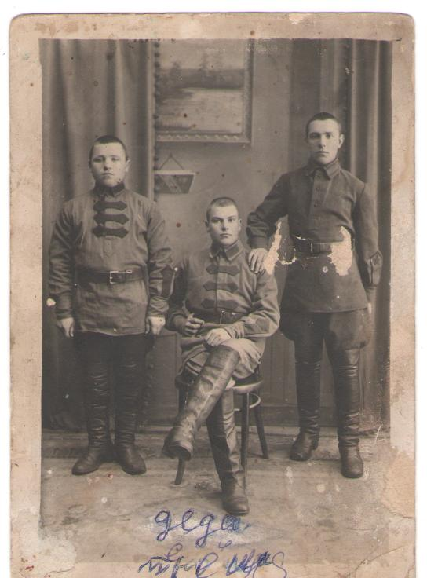
В довоенное время прадедушка работал на пасеке в колхозе. Его семья – жена Кащеева Марфа Назаровна, дочь Валя и приёмный сын Гоша. Григорий воспитывался в Прокопьевском детском доме. Детей распределяли по сёлам. Мой прадед привёл приёмного сына Гошу домой.

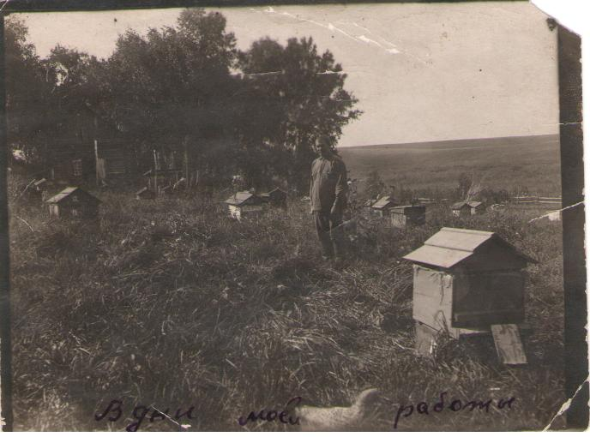
Война началась для Терентия Яковлевича разлукой с семьёй. Ему не хотелось прощаться с двухлетней дочерью. Прадеда отправили на фронт из села Тогул.
Во время войны Кащеев Терентий был пулемётчиком.
По книгам я знаю, что война – это гибель людей, это голод, это обстрелы, и каждый из них мог быть для кого – нибудь последним.
Тяжёлое время выпало на долю моего прадедушки. Но в своих письмах с фронта он писал: «Мы выстоим, выживем, победим фашистов». Он твёрдо верил в победу.
В конце войны ещё шли ожесточённые бои. Немцы уничтожали каждую пядь земли. Горело всё: земля, дома, люди. Казалось, что дым и пепел покрывали всё.
В одном из таких боёв, близ станции Печенга, замолчал пулемёт прадеда.
Мой прадедушка погиб, погиб как другие миллионы солдат, защищая свою семью, свой дом, своих друзей, свою Родину.
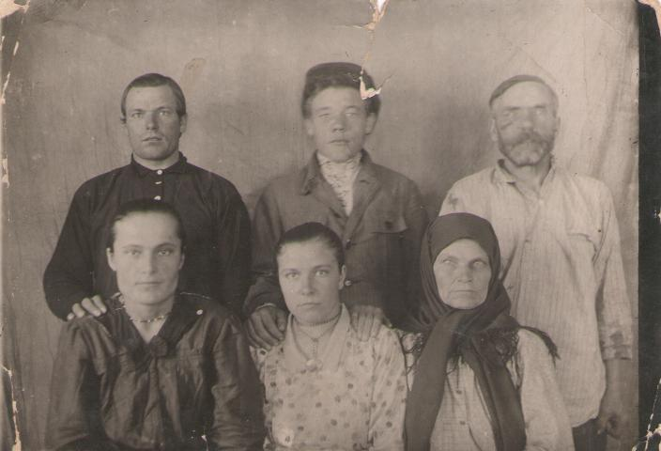
Мой прадед Кащеев Терентий Яковлевич погиб на Великой Отечественной войне в 1945году. А его жена, моя прабабушка, Кащеева Марфа Назаровна, навсегда осталась солдатской вдовой.

Вечная память!

Мосина Аня,5 класс
Шалапская средняя школа

Герои войны уходят
Герои войны уходят… Но память о них остаётся.
Зяблов Михаил Федорович родился 21 ноября 1921 года. Его призвали в армию. Служил в городе Ржеве в автомобильных войсках. Вместе с ним служили односельчане: Роев Алексей и Зеленчуков Павел.
22 июня ровно в 4 часа началась необъявленная война с Фашистской Германией. Тогда Михаилу Федоровичу было 20 лет. Немцы обошли русских солдат, и они оказались в эвакуации. Всех взяли в плен. Коммунистов, большевиков и евреев расстреляли, а остальных отправили в лагеря.
Роева - на Скандинавский полуостров , а деда Мишу - на работу в Польшу ,Чехословакию ,Румынию. Работа в плену была сложной. Помогали гражданские поляки. Они приносили и отдавали свою пищу.
В 1945 году деда и других пленных освободили американцы .Он был в плену 4 года . За это время его родители не получали не одной весточки. В конце 1945 года дед Миша пришёл домой с фронта. Весил он тогда около 45 килограммов.
Дальше началась мирная трудовая деятельность . Работал бригадиром тракторной полеводческой бригады. Ещё- на тракторе, механизатором . За большие производственные показатели в труде был награжден медалями «За освоение целинных и залежных земель», « За оборону Ржева», « К 100- летию Ленина»;орденом «Красной Звезды».
Работал с 1945 по 1981 года в нашем селе Шалап. В конце 1981 года ушел на заслуженный отдых. Был мастером производственного обучения .Вырастил
трёх сыновей и одну дочь. Умер в 2003 году 27 июня.

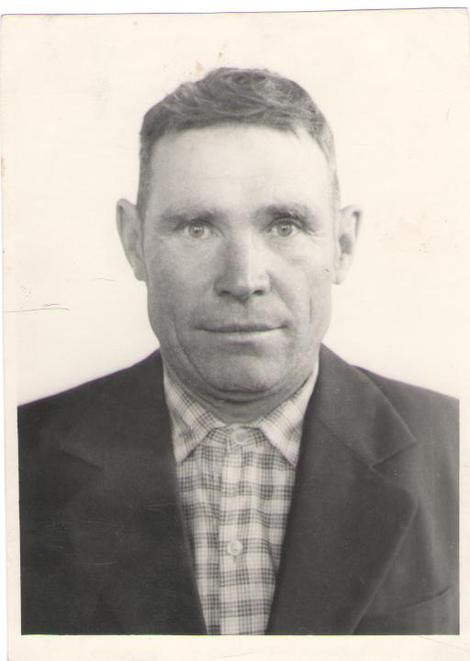

Мы живём, чтобы помнить…

Глебова Марина,6 класс
Шалапская средняя школа

В войну была трактористкой
Недалеко от школы - скромный, ухоженный домик. В нём живёт Юрова Анастасия Артемьевна. В войну она была Степановой Настей.
Когда началась война, Насте было 21 год.
22 июня все собрались у колхозной конторы (где сейчас вход на школьный стадион). Слушали извещение о начале войны по радио. Всех мужчин собирать стали.
До войны Настя доила коров, варила, телят поила.
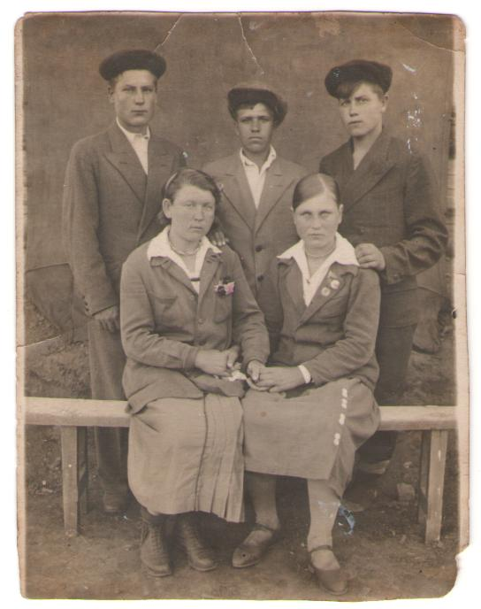
До войны…

Началась война - работала в «военной кухне», варила для тех, кто на поле работал, сама ездила на лошадях - подскребала сено, на стогу стояла. А зимой пошла учиться на трактористку…
Два года работала на тракторе, на «Комсомолке», на Победе. Сеяла, боронила. Зимой стояла «на моторе» Работали вдвоём, с Катей Кахановой.

В феврале 1943 года была отправлена на Урал, в Чкаловскую область, в Бузулутский район, в колхоз Красногвардейск» для работы на тракторе в тылу. Поехали втроем: Поля Савина (из Победы), Нюра Плотникова(из Чесноково) и Настя Степанова. Вместе поехали и вернулись вместе. Из Бийска было отправлено на Урал тогда 12 девчонок. На эшелоне с собой везли 6 тракторов, сеялки…
Ночью пахали - днём сеяли. Жили в бараках. Из досок сделали кровати. Садили картошку по три сотки, потом копали. Рядом был аэродром и спиртзавод. Работали бесплатно, только кормили.
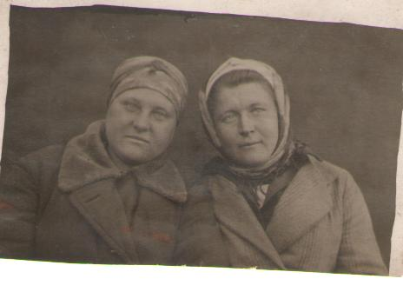
Во время войны на Урале
Домой вернулись 12 марта 1944 года. Из Курской области девчонки ехали раненые. Многих покалечило:взрывались на минных полях. Многие погибли.
Дома были мать и младшие сёстры: Маша, Рая, Шура. Отец и брат Фёдор были в трудармии в Барнауле. Старший брат Михаил - на фронте.
Когда узнали, что Победа - радовались и плакали, у кого кто-нибудь погиб. Не вернулся с фронта брат-Степанов Михаил, погиб в 1944 году (на фронт уходил из села Победа).Мама плакала…У отца на войне погибли два родных брата -Константин и Игнат(жили в Псковской области).У старших сестёр Анны и Татьяны мужья вернулись с войны: Кукареков Андрей и Панюков Василий. А сестра Антонина Королёва осталась вдовой.
На тракторе Анастасия Артемьевна проработала 8 лет: 4 года во время войны и 4 года после войны.

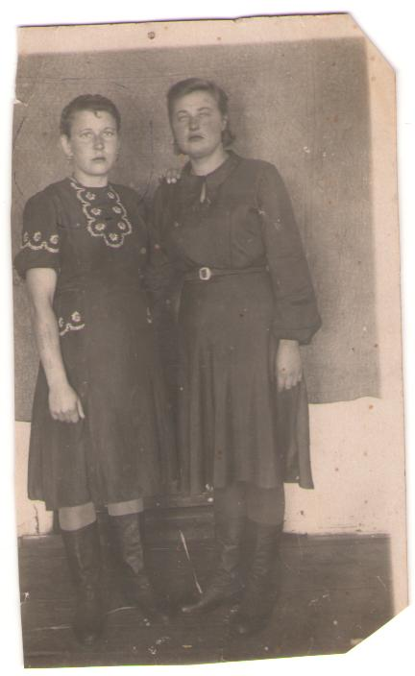
В послевоенные годы с дорогой подругой Машей Грачёвой

Сейчас ей 90 лет, но военные годы в памяти не стираются…
«Я бы и сейчас на трактор села, были бы силы… Молодая смелая была. Даже с поезда на ходу прыгала, если он на станции не останавливался…»

Савельева Елена, Савельева Вика,6 класс
Шалапская средняя школа,2010

Война в судьбе моей семьи.

Я хочу рассказать о моей прабабушке – Алексенко Еве Николаевне. Моя прабабушка родом из Белоруссии. Она вместе с родителями, младшей сестрой Фросей и братом Алексеем приехала в Новосибирскую область. Вскоре родители умерли и все трое детей оказались в детдоме. Это было где-то в тридцатых годах прошлого века. Бабе Еве в то время было 6 лет.
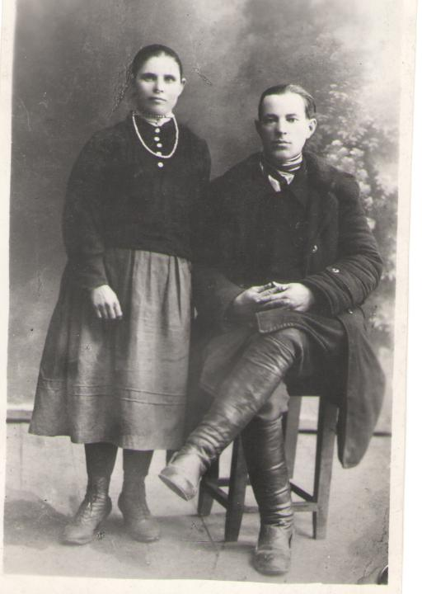
(Родители бабы Евы)
В детдоме было очень голодно, и всех детей развезли по сёлам, поместили в семьи. Так баба Ева попала в Овсянниково, в семью старика и старушки. Она жила у них до замужества.
Очень рано пошла работать в колхоз. Работала везде, куда её только не отправляли. На ферме руками доила коров, в поле на комбайне убирала хлеб, а зимой возила зерно в город Бийск на лошадях с другими женщинами. Время было очень тяжёлое, так как наступила война. Почти всех мужчин забрали в армию, на фронт. А в селе остались стар да мал. Все работы в поле, на ферме легли на женские плечи. Женщины работали, не зная выходных и праздников.
Брат бабы Евы, Алексей, воевал на Ленинградском фронте. Был ранен. Лечился он в госпитале города Бийска. Ему ампутировали обмороженные ступни, стал инвалидом. Жил в Таджикистане, работал на алюминиевом заводе, в городе Душанбе. Был женат, имел двух детей. Умер в 2005 году. Баба Ева с дедом Сашей воспитывали четырёх сыновей.
Баба Ева умерла в2004 году на восьмидесяти четвёртом году своей жизни. Я её очень любила и гордилась ею, за её трудолюбие, душевность и доброту.
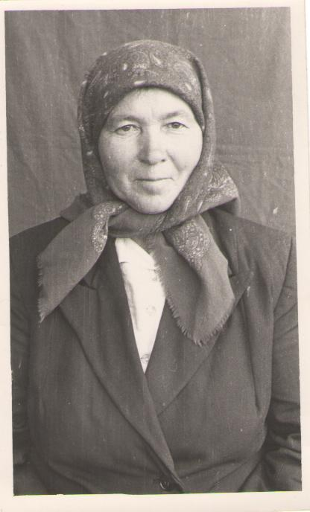

(Баба Ева)

Правнучка Алексенко Лена 11 лет.
Шалапская средняя школа,2010 г.

Военное детство моей бабушки

Я хотела бы рассказать о своей прабабушке, Голихиной Ольге Андреевне. Она бабушка моей мамы.

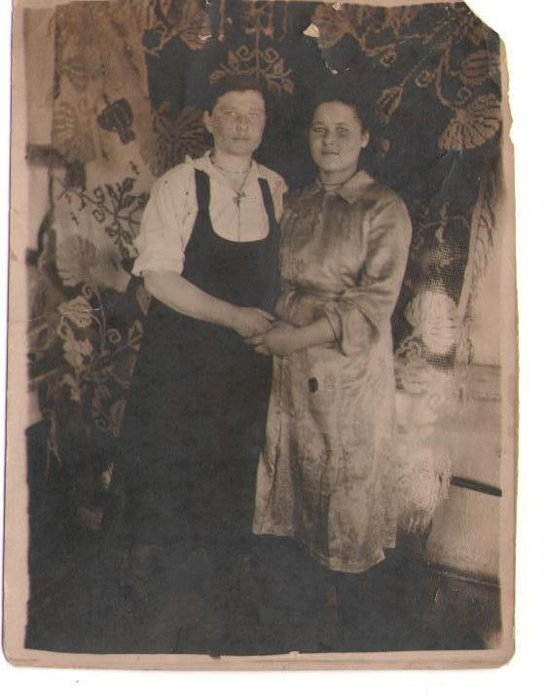

Моя прабабушка начала работать с 14 лет, это был 1938 год. Проработала она 9лет.
Работа у моей бабы Оли была такая : она собирала сено граблями, боронила полосы на конях. Проборонить надо было 7 гектаров – это занимало почти весь день. Пахала, была поварихой, вязала снопы, клала сено в стога, сеяла зерно руками. Была в бору, там пилила сосны, обрубала сучья. Метала сено вручную. С полей возила зерно, одна таскала его по мешку, молотила, возила его на лошадях, сыпала пшеницу в решето. Косила рожь, сено литовкой, полола пшеницу руками…

Бабушка рассказала:
« В те военные годы домой не отпускали - ночевать приходилось на пашне.
И ночью никто без работы не оставался: мы возили снопы в деревню.
У Ольги Андреевны была самая лучшая подруга Шура Климичева. Конечно, в годы войны еды было мало, давали только полбулки хлеба и немного каши, а работать нужно было и день, и ночь.
Одежды тоже почти не было. Надевали рваные, почти негодные, рубашки. На ногах ходили в чунях или в старых родительских обутках.
Когда ездили в бор, моя бабушка обматывала свои коленки тряпками, на тело надевала платье из холщовой палатки.
Сейчас моя прабабушка жива. Ей 86 лет.
Из рассказов бабушки Оли я поняла, какая ужасная эта война. Даже женщины выполняли очень тяжёлую работу.

Красавина Оля,6 класс
Шалапская средняя школа,2010 г.

Что я знаю о войне

Я, Саникидзе Эля, почти ничего не знаю о войне. Мои знания очень скудны по сравнению с той лептой, которую внесли защитники Отечества в освобождение мира от фашизма. Я знаю, что война длилась очень долго, целых 1418 страшных дней и ночей, она началась 22 июня 1941 года и закончилась в великий и долгожданный день – 9 мая 1945 года. Знаю, что огромны потери нашего народа в этой войне: более 20 миллионов людей, разрушенные дома, обескровленное хозяйство страны, дети - сироты… Победили ценой жизней миллионов не только солдат и офицеров, но и женщин, детей… Ещё я знаю, что многие писатели до сих пор пишут об этой войне.
Но я знаю, что на той страшной войне воевали два моих прадеда по маминой линии.
Один мой прадед – Георгий Бахтигузин - погиб на фронте, оставив вдовой молодую жену и пятерых малолетних детей.
А второй мой прадед – Бородкин Егор Борисович - прошёл всю войну от начала и до конца.
До войны прадед Егор работал в колхозе. Жили небогато, растили детей. Грянула война, и мужчин забрали на фронт.
В тылу остались только женщины, дети да старики. Забрали и моего прадедушку. С войны он вернулся живым.
Мне рассказывали, что дед Егор мало распространялся о войне. Он лишь скрипел зубами и плакал. Кино о войне не любил смотреть. Вот что рассказывал дедушка о войне моим родным.
Нас сразу же отправили в бой. Окопы уже были выкопаны, но воевать было нечем: дали по две гранаты и на трёх человек одна винтовка старого образца. А у немцев - автоматы. Наши солдатики сидели в окопах грязные и голодные. Потом начали наступать фашистские танки. На башнях танков сидели сытые немцы и хохотали над нами.
Начали отступать в беспорядке, многие сдавались в плен. Отступали к Москве. Под Вязьмой попали в окружение. Еле отбились гранатами, потом и врукопашную дрались. Но из окружения вышли. Народу полегло видимо – невидимо. Вся армия разбрелась кто - куда. И только под Москвой нас, как зайцев, вылавливали и ставили в строй. Солдат накормили, одели и вооружили. Формировали сибирские дивизии, которые потом и отстояли столицу…
Дед Егор был артиллеристом. Старшим расчёта. Воевал на третьем Белорусском фронте. Дошёл до Кёнигсберга, что в Восточной Пруссии. Там был тяжело ранен. Два года лежал в госпитале. Домой вернулся только в 1947 году. Долго не мог говорить, заикался, осколки мины в руках проносил всю жизнь. Имел множество боевых наград. Говорили, что больше всех в районе. Был награждён двумя орденами. «Отечественной войны», двумя орденами «Красной звезды», остальные утеряны. Имел множество медалей. По словам жителей нашего села, мой прадедушка Бородкин Егор Борисович – полный кавалер орденов Славы. Умер Егор Борисович в 1993 году. А я родилась в 1995 году. Я не видела его живым, но мои родные его часто вспоминают. С гордостью…
Теперь я тоже горжусь своими предками, которые приближали победу.
Я хочу больше узнать о войне. Узнать для того, чтобы никогда больше не допустить войну.
Больше всего на свете я хочу, чтобы больше никогда не было войны.

Саникидзе Эльвира,9 класс, Шалапская средняя школа

ДЕТИ И ВОЙНА

Бывают события, которые накладывают отпечаток на всю дальнейшую жизнь человека. Особенно, если они пережиты в детские годы. К таким событиям относится Великая Отечественная война.
Моя бабушка Варгатая Прасковья Андреевна-ребёнок войны. Я хочу рассказать о ней.

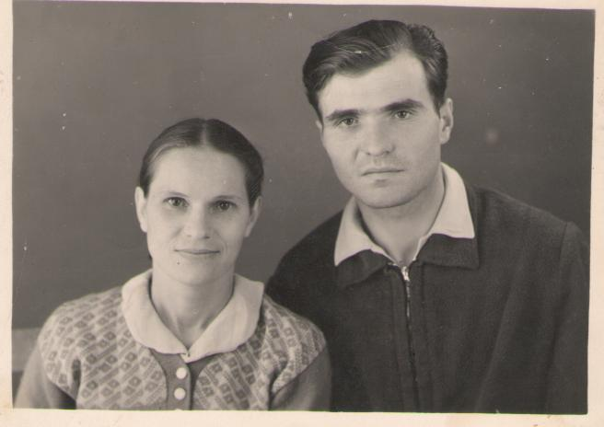

Бабушка родилась в 1930 году на Украине. В 1941 году ей было 11 лет. За год до войны бабушка оказалась в Утковском детском доме, там и воспитывалась.
В детдоме дети не только учились, но и трудились. Там был огород, где выращивали овощи для себя. Зимой топили печку.
22 июня 1941 года в четыре часа утра в спальню вбежала воспитательница и оповестила о начале войны.
Детей собрали и отправили в бомбоубежище, потому что вокруг уже летали вражеские самолёты. Фашистский самолёт начал обстреливать детские дома, бабушка и все остальные дети стояли и кричали: «Какие красивые, красненькие!» К счастью, бабушку спас солдат, который находился поблизости.

Потом Утковский детский дом эвакуировали в Казахстан. Детей распределяли по корпусам. У бабушки было трое братьев. Двое ушли на фронт. Один из них без вести пропал.
9 мая бабушка и все остальные дети узнали о Победе. Было много и смеха, и слёз…
Сейчас моей бабушке 80 лет. Многие события войны уже стёрлись из её памяти. Но, несмотря на это, я многое узнала о тех далёких, тяжёлых годах, о трудном детстве детдомовской девчонки, моей любимой бабушки.

Варгатая Дарья,8 класс,2010 г.
Шалапская средняя школа

Детство, опаленное войной

Дети войны живут рядом. Одна из них - моя соседка
Плёнкина Анна Ивановна. Я хотела плакать, слушая её рассказ.
« Мне 76 лет. Когда началась война, мне было 10 лет . У меня ещё есть брат Анатолий и сестра Мария. Тогда у нас в семье не было «любимчиков» - все были одинаковы. Я была самая младшая. Маминой ласки и улыбки почти не было, а папиной тем более. Ведь он был на войне. Папа воевал за нас, чтоб мы были живы, здоровы. О войне он ничего не рассказывал, не хотел вспоминать, что было раньше, но одна история есть!
Однажды вечером, сидя у костра, тятя сидел с другом. Отец пошел умываться, а друг остался. Папа уже вымылся и начал вытираться. Вдруг немцы кинули гранату - друг сразу погиб, а папа был подальше, у него обуглилась в руках полотенце. Он потерял зрение, у него были сильные ожоги.
Мы писали тяте письма: « Вернись поскорей с войны! Хоть без руки, без ноги… Ты нам нужен, ты наша родная кровинка».
Я, мама, брат, сестра вышли однажды на улицу во двор и увидели, как папу ведут друзья домой. Мама увидела его , упала на колени, заплакала и сказала: «Иван, я так тебя ждала, я молилась за тебя день и ночь». Я подбежала к папе и сказала: « Пап, что руку не подаешь». А он ответил: « Анечка, я как подам, я ведь совсем ничего не вижу». Мама заплакала ещё сильней. Тогда папа сказал: «Я долго думал, возвращаться мне домой или нет, и решил вернуться: ведь дома дети и любимая жена. И вернулся»
В войну мы ели одну круглую картошку с молоком. Дети умирали от голода, холода и болезни. Когда закончилась война люди ехали с войны на конях, машинах и танках. Папа недолго прожил после войны, всего лишь два года. У него отнялись ноги, и он умер».

Слушая Анну Ивановну и видя её слёзы, я поняла : война - это страшная штука,и не дай Бог пережить нам такое…

Кащеева Мария,6 класс,2010 г.
Шалапская средняя школа

История моего прадедушки.

Я хочу рассказать о своём прадедушке. Его звали Поляков Василий.
Родом он из села Шалап. Дед Василий работал на сенокосе, метал сено вручную. Деда Васю призвали в 1941 году. Где воевал – нам не известно.
Вскоре пришло письмо, что Поляков Василий без вести пропал. Больше ничего не известно.
Такова история моего прадедушки, моей семьи. Для своей страны он был солдатом, отважно защищал Родину, а для нас он навсегда останется героем.

Полякова Оксана,5 класс
Шалапская средняя школа

Родом из войны…

В нашем селе живут люди, которые помнят войну из детства. Вот что рассказала мне Юрищева Мария Константиновна.
«Родилась я в 1941году 25 мая в селе Шалап. Мне ещё не было и месяца, когда началась Великая Отечественная война.
Я помню из детства, как мы ели печёную картошку с молоком. Иногда нам мама пекла дранники вместо хлеба. Она работала в колхозе с темна до темна. В то время начисляли трудодни, а осенью на них выдавали зерно.
У меня было два брата. Один умер, другой живет в Шалапе. Братья работали в колхозе, на сенокосе. Зимой они ездили за соломой, чтобы прокормить корову, а летом топтали навоз и делали кизяки, чтобы зимой топить печку.
Наград отец не завоевал. Только пришла на него похоронка…
Отец не вернулся с фронта. Его я не знаю, только помню по фотокарточке»

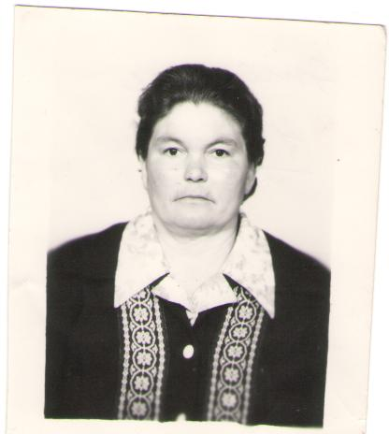

Подрезов Стас,7 класс
Шалапская средняя школа

Диалог с ветераном

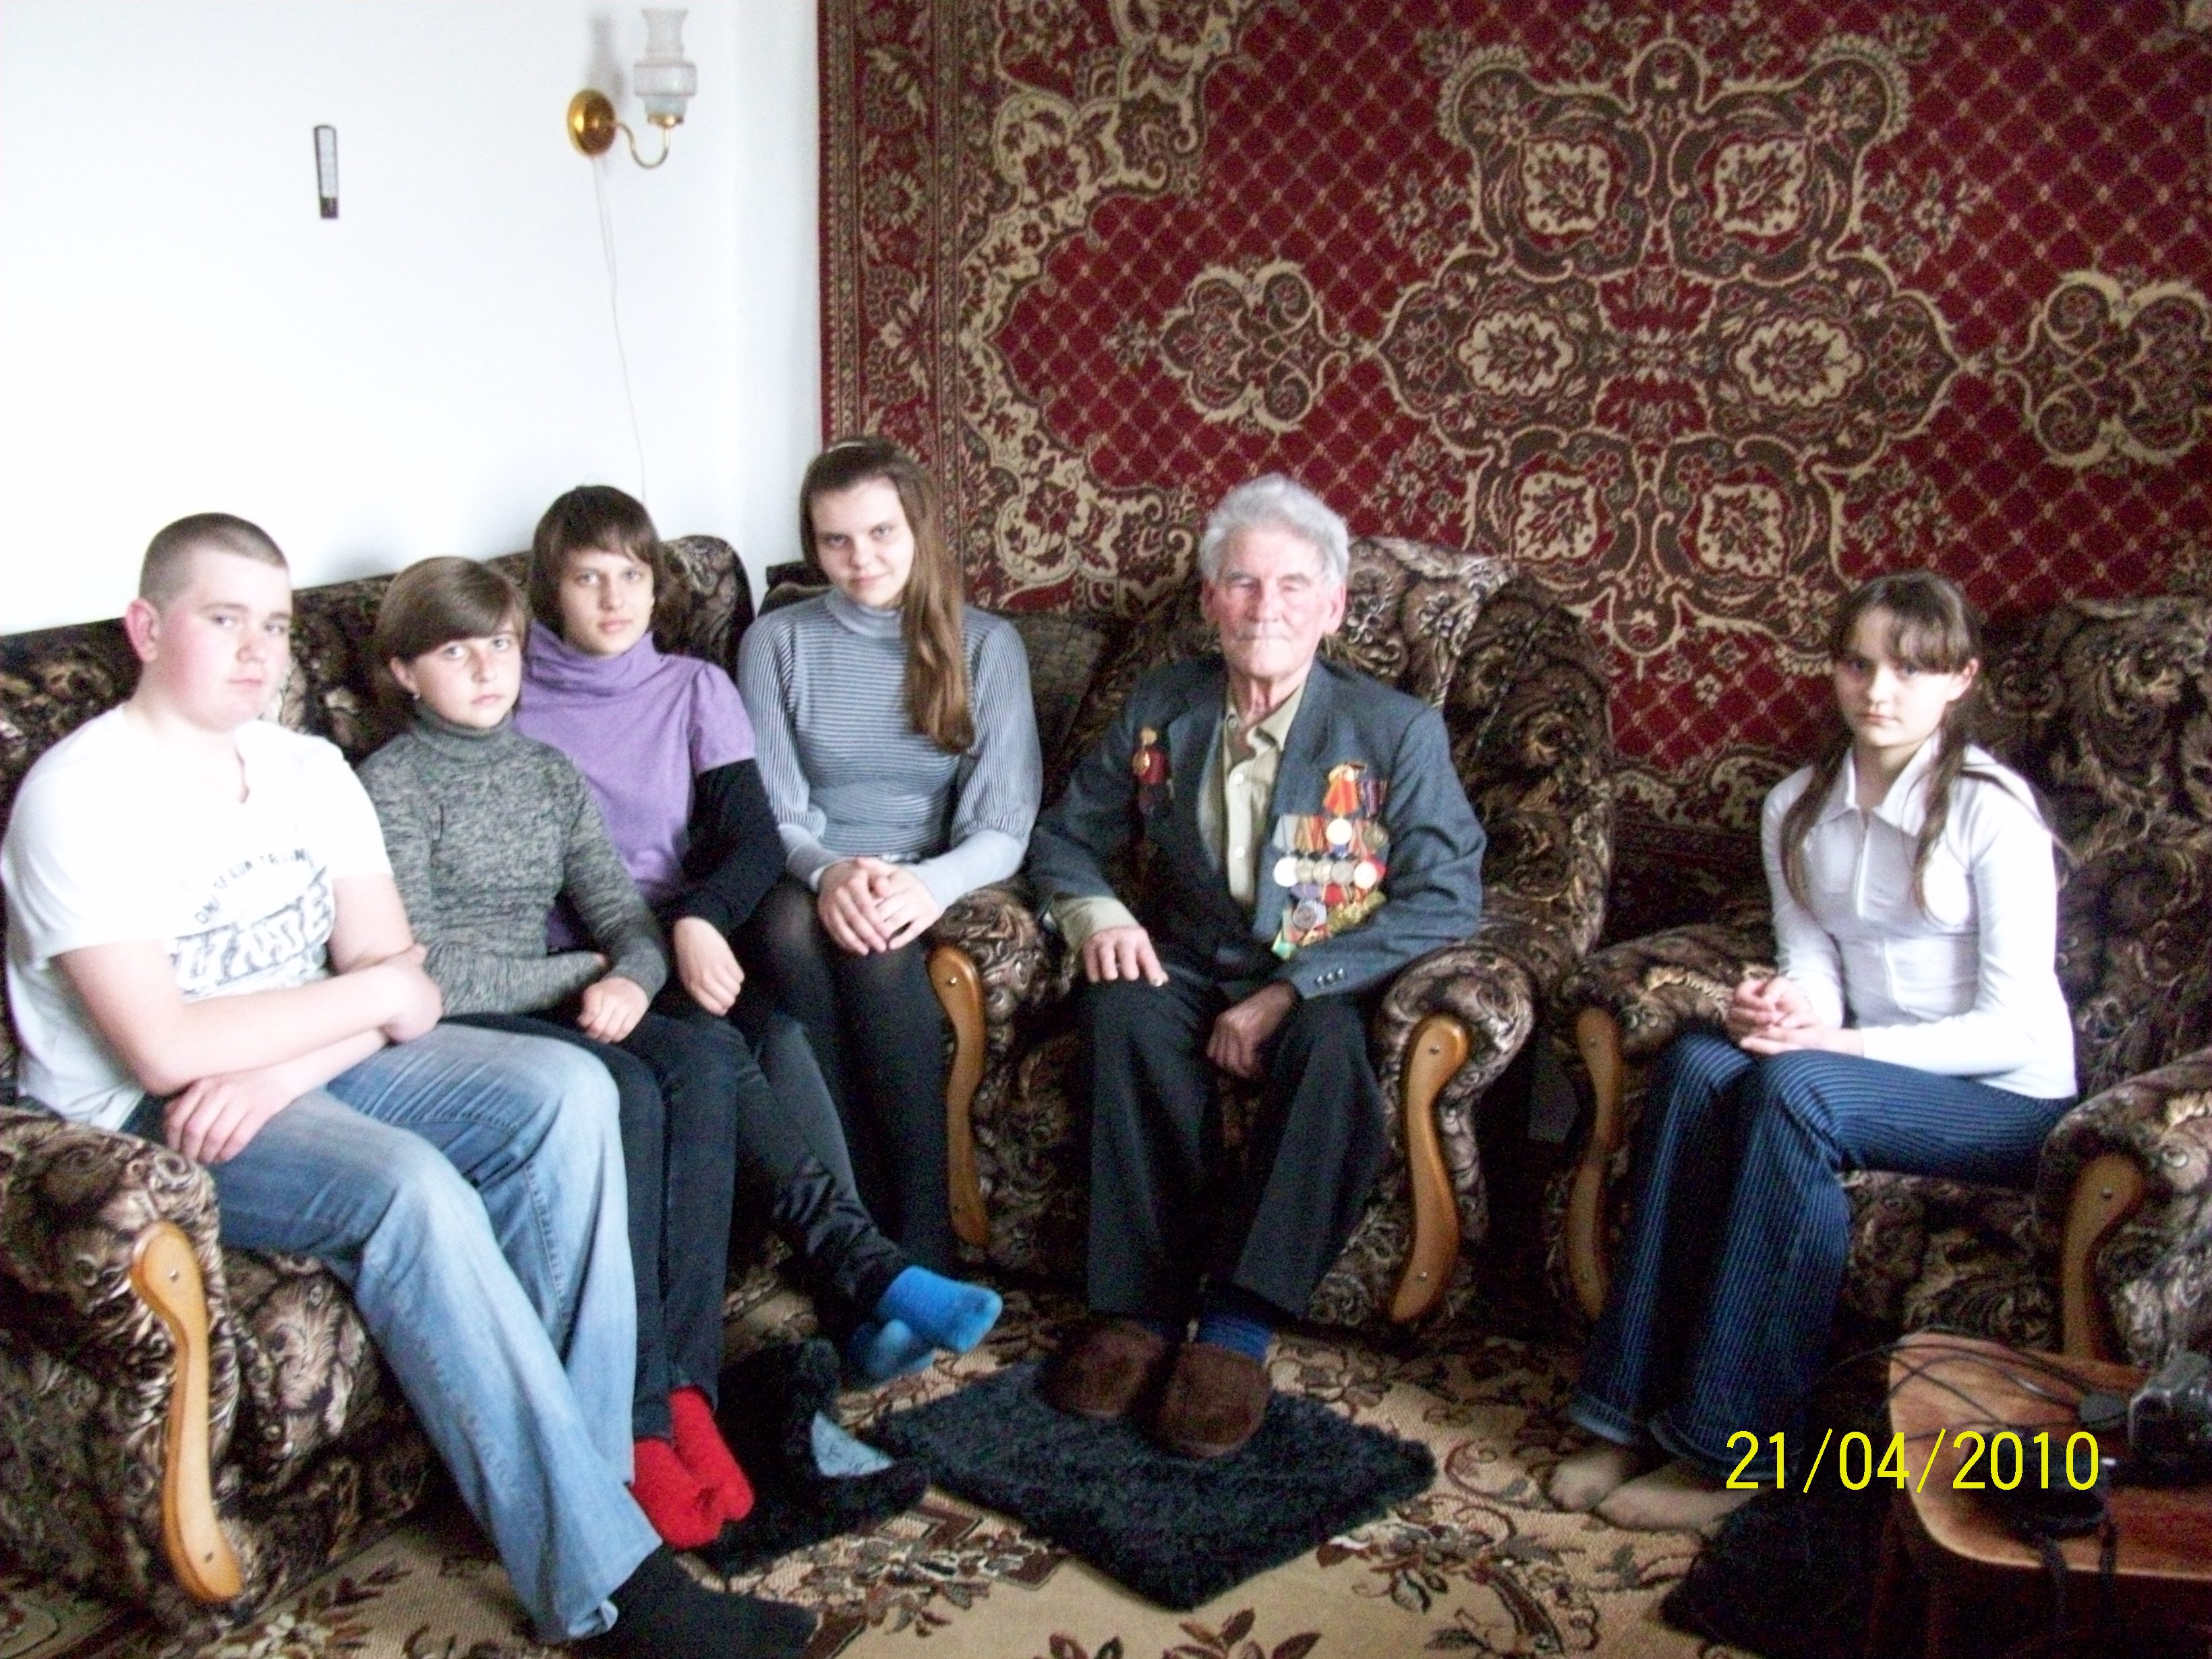
Про войну говорят - такое не забывается…
А ведь истинное значение слов «смерть», «страх», «война» знают лишь те, что стали свидетелями далёких событий, которые назовут Великой Отечественной войной.
Целых 65 лет отделяет нас от того дня , когда прозвучало громкое и радостное слово «победа».
Рядом с нами живёт ветеран ,солдат той далёкой войны
Сиваков Михаил Моисеевич.
Михаил Моисеевич, когда и где вы родились?
Родился я в селе Верх-Яминское Целинного района Алтайского края 9 сентября 1925 года.
Где ВЫ учились, работали до войны?
Учился сперва в школе. Потом работал в колхозе.
Готовились ли к службе в армии?
Конечно, готовился…
Кем хотели стать? Помешала ли этому война?
Да, помешала. Хотел работать в своём колхозе механизатором.
Ожидали ли, что начнётся война? Как узнали, что началась война? Что происходило вокруг в селе?
Не ожидал.Когда объявили войну- всех собрали в конторе, мы слушали сообщение по радио. Был митинг. Всех тружеников призывали к защите Родины.
Как призывались в армию? Как обучались для участия в военных действиях?
Меня призвали осенью 1942 года. В 1943-м ушёл в Бийский 122-й запасной полк. Готовили нас в действующую армию. В 43-м нас привезли на пополнение в Четвёртую танковую дивизию 1-го Украинского фронта.
Помните Вы первый бой? Было страшно?
Помню. А как? Всю войну было страшно.
За кого вы воевали? За Родину? За Сталина?
Мы воевали за свою Родину. Все настроение было: «За Родину-мать, за нашу страну!» Весь наш народ (и в тылу, и на фронте)мечтал, чтобы Родина была освобождена от фашистов.
Трудно было убивать? Как относились к противнику?
Трудно. В разведку ходил, «языка» брал. Были получены ценные данные. Меня наградили орденом «Красной звезды». Тогда 87 человек ходили в разведку.
Расскажите, пожалуйста, о запомнившихся боевых эпизодах. Приходилось отступать и идти в атаку? Что думали?
Помню, по четверо суток не спали. Шли пешком. А когда надо -на танке. Один раз в сутки прошли 80 километров, под Киевом. Как говорят, пехота 100 километров пройдёт – и ещё охота! Духом не падали. Главное было - победить врага.
Окружения не было. Завсегда побеждали. Всегда поствленные задачи выполняли. Давали пополнение.
Были ли примеры героизма и мужества на войне? Потери в боях?
Были герои. Были и очень большие потери в боях. Раз было нас 117-а осталось 17…
Была ли дружба на войне? Как относились к смерти боевых товарищей?
Очень сплочённо было. Боевых товарищей хоронили. Однажды сидели мы двое с товарищем. Пришёл сержант. Сел с нами рядом, посередине. Смотрим -повалился…Мина с миномёта заденет за ветку- и взрывается. В голову попало…Мы его похоронили на перекрёстке дорог, выкопали могилу…
Помните военный быт: что ели? Где спали? Как отдыхали ?Какие песни пели. Можете спеть!
Приходили кухни. Привозили питание. С собой выдавали сухари на сутки .
А спать- то, считай, не спали. Снег разгребали, хвою накладывали да плащ-палатку - и отдыхали. Менялись поочереди: кто в серединке, кто с краю. Пели «Вставай, страна огромная…, священная война…» Спеть не смогу.
Какую роль играла партия?
Партия всегда была впереди. В бой шли первыми комсомольцы и коммунисты. Я сам был комсомольцем.
Михаил Моисеевич ,были ли у Вас ранения?
Был ранен 8 августа 1944 года в грудь. Один сантиметр от сердца был…
Какие имеете награды?
Ордена: «Красной звезды», «Октябрьской революции», «Отечественной войны 1 степени»;
Медали: «За отвагу», «За взятие Берлина» «За освобождение Праги», «Пражская медаль», юбилейные медали
Были ли случаи трусости, дезертирства на войне?
У нас никогда не было в роте дезертирства. Всегда задания выполняли с честью. Были благодарности.
Были ли вы на территории освобождённых стран?
Как там встречали?
Был. В Австрии, Чехии, Венгрии. Встречали нас однажды ночью, два часа! Малые да старые. Цветы на дорогу клали. Не спали. Было темно, поэтому были со свечками.
Как войну пережила семья? Чем Вы занимались после войны?
Мать меня ожидала. Я писал письма. Служил с 1943-1949 г. После войны опять работал в колхозе.В 1985 году пошёл на пенсию, ещё 5 лет работал на стройке.
Как относитесь к войнам вообще?
Да что б её не было никогда на свете! Чтобы жили как до войны и после войны. Очень было хорошо и мирно. Вот так я хочу. И желаю вам - чтобы не было этой войны никогда. Стереть её надо с лица земли. Чтобы все жили дружно и свободно.
Сейчас раскрывается «новая правда о войне». Как вы к этому относитесь?
Войну вижу как сплочение армии и тыла. Армия и труд. Все трудились в тылу, не покладая руки ,не считаясь со временем.
Как относитесь к молодёжи? Способна ли она сегодня защищать Родину?
К молодёжи отношусь с уважением. По-моему, она способна защитить Родину. Мой внук Мальков Сергей трижды был в Чечне и добросовестно выполнил все задачи, которые им были поставлены.
Большое спасибо за беседу. Здоровья Вам и долгих лет
Жизни!

Варгатая Дарья,8 класс
Шалапская средняя школа,
Алтайский край, Целинный район, с.Шалап

